s

|  |  |  |
| --- | --- | --- |
|  |  | 问题分析过程 |

2016/10/11

**PPAP需求小组**

141250062 李昊朔（PM）141250079 刘兴

141250122谭琼 141250135王卉

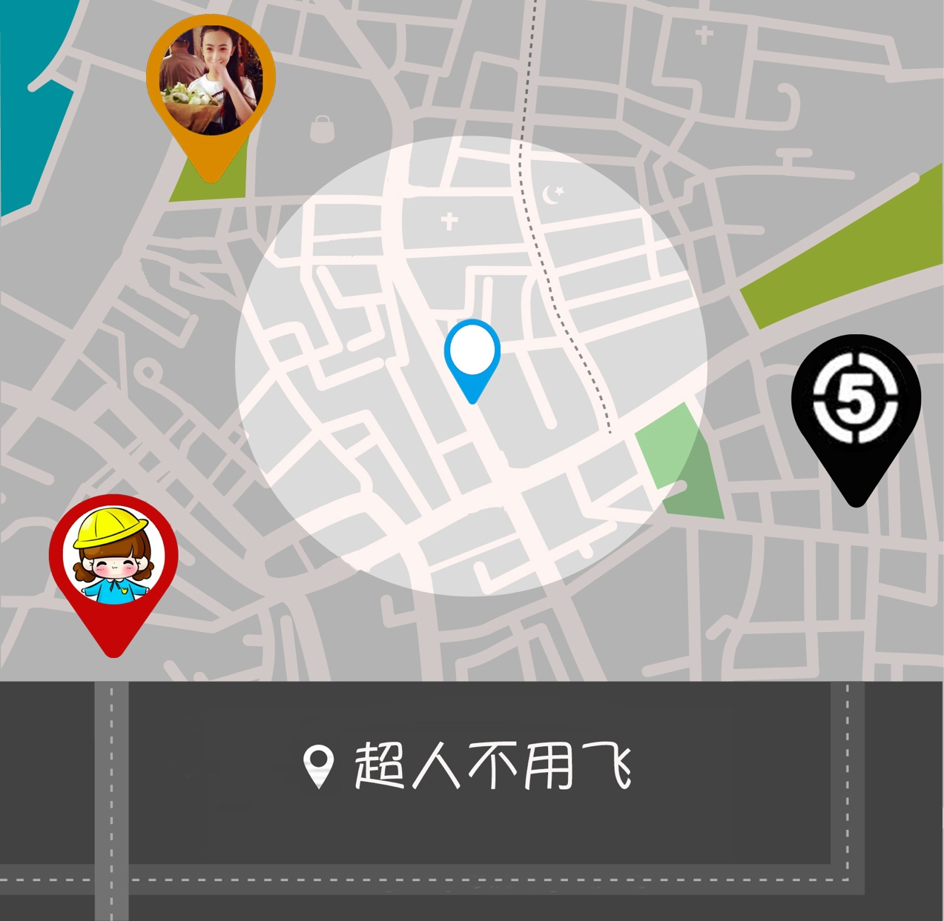

1、问题初步

1.1 用户需求描述

在当今这个网络时代，越来越多的人忽略线下交流，从而也导致大家在遇到比较难解决的问题与麻烦时，不能及时找到可以有效帮助自己的人。并且在外出出差或者游玩时遇到突发情况，无法得到有效救助。

**1.2 初步分析**

P1. 需要别人来帮助自己解决当前的麻烦

P2. 远水不解近渴，现实生活中需要有附近的人来解决燃眉之急

P3. 在当今社会，为人们提供一个帮助别人的平台，以激发周围人们互相帮助的热情

P4. 现有资源不能解决我的问题，需要一个平台来提供更广的资源

2、明确问题

2.1 问题相关概念说明

|  |  |
| --- | --- |
| 概念 | 说明 |
| 需要帮助的人 | a. 无法及时联系到家人和朋友，但需要紧急帮助的人;  b. 没有足够的资源，需要向更广的人脉寻求解决问题的资源；  c. 可以为提出的帮助支付一定的费用。 |
| 提供帮助的人 | a. 可能正处于发呆无聊的状态，想做点什么打发时间或者想从帮助他人的过程中获得精神上的满足；  b. 拥有额外的资源，但却是闲置的；  c. 可以接受需要帮助的人的酬谢。 |
| 更广的资源 | a. 除去自己的资源以外的能够解决当下问题的资源；  b. 在他人手中，且是闲置的。 |

2.2 对问题达成共识

 通过与客户的交流，了解现状所存在的问题

**问题描述**

|  |  |
| --- | --- |
| 要素 | 内容 |
| ID | P1 |
| 提出者 | 需要帮助的人 |
| 关联者 | 提供帮助的人 |
| 问题 | 当前的麻烦自己无法解决 |
| 影响 | 求助者在求助上花费大量精力；  可能导致其产生不良情绪 |

|  |  |
| --- | --- |
| 要素 | 内容 |
| ID | P2 |
| 提出者 | 需要帮助的人 |
| 关联者 | 提供帮助的人 |
| 问题 | 现实生活中有燃眉之急无法及时得到帮助 |
| 影响 | 问题得不到有效解决，对自己的心理、工作、学习以及生活产生负面影响 |

|  |  |
| --- | --- |
| 要素 | 内容 |
| ID | P3 |
| 提出者 | 需要帮助的人 |
| 关联者 | 提供帮助的人 |
| 问题 | 面对的麻烦不是自己社交圈内可以找人帮忙解决 |
| 影响 | 求助者向朋友亲人求助后仍然无法解决麻烦导致大量时间精力被白白浪费 |

|  |  |
| --- | --- |
| 要素 | 内容 |
| ID | P4 |
| 提出者 | 缺少某种资源的人 |
| 关联者 | 拥有该种资源的个人或机构 |
| 问题 | 现有资源不能解决我的问题，需要一个平台来提供更广的资源（包括人力、物质等资源） |
| 影响 | 某种目的无法达成；  为获取需要的资源花费大量人力物力 |

**2.3 判断问题明确性**

 分析客户提出的各个问题，列出不明确的问题，以便进一步与客户交流

➢ **不明确的问题：**

ID：P1

问题：当前的麻烦自己无法解决

不明确性：当前的麻烦为什么自己无法解决？期望怎么样才能帮助自己解决？

**2.4 分析不明确问题**

 对于不明确的问题，进行逐步分析，并通过查阅背景资料，而画出鱼骨图，准备与客户交流

➢ **P1的鱼骨图：**

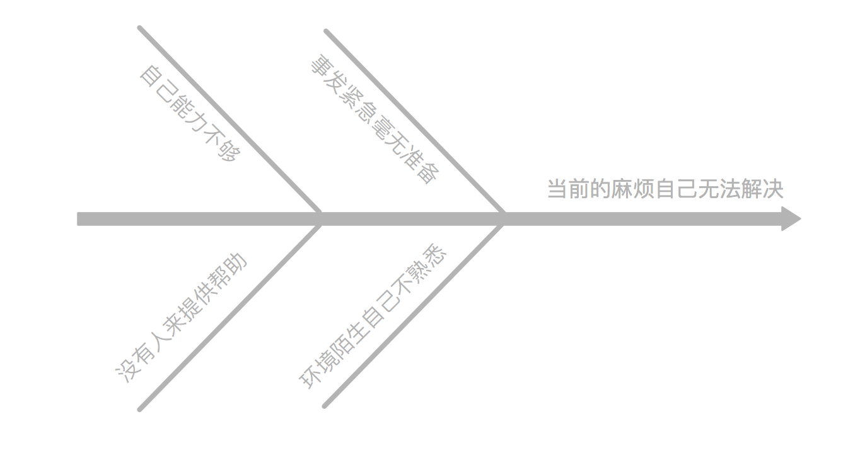 通过客户对鱼骨图分支的选择，明确真正的问题所在

➢ **重新定义的问题P1：**

|  |  |
| --- | --- |
| 要素 | 内容 |
| ID | **P1** |
| 提出者 | 需要帮助的人 |
| 关联者 | 提供帮助的人 |
| 问题 | 当自己无法解决麻烦时，只能一个人一个人的求助，效率低下；也没有人来主动提供帮助 |
| 影响 | 求助者在求助上花费大量精力；  可能导致其产生不良情绪 |

**3、发现业务需求**

 与客户交流，达成一致的业务需求

|  |  |
| --- | --- |
| 要素 | 内容 |
| ID | **P1** |
| 提出者 | 需要帮助的人 |
| 关联者 | 提供帮助的人 |
| 问题 | 当自己无法解决麻烦时，只能一个人一个人的求助，效率低下；也没有人来主动提供帮助 |
| 影响 | 求助者在求助上花费大量精力；  可能导致其产生不良情绪 |
| 目标 | BR1.在系统使用1年后，50%以上的求助者能够得到及时的帮助 |

|  |  |
| --- | --- |
| 要素 | 内容 |
| ID | **P2** |
| 提出者 | 需要帮助的人 |
| 关联者 | 提供帮助的人 |
| 问题 | 现实生活中有燃眉之急无法及时得到帮助 |
| 影响 | 问题得不到有效解决，对自己的心理、工作、学习以及生活产生负面影响 |
| 目标 | BR1. 在系统使用1年后，30%以上的紧急求助者能够得到及时的帮助 |

|  |  |
| --- | --- |
| 要素 | 内容 |
| ID | **P3** |
| 提出者 | 需要帮助的人 |
| 关联者 | 提供帮助的人 |
| 问题 | 面对的麻烦不是自己社交圈内可以找人帮忙解决的 |
| 影响 | 求助者向朋友亲人求助后仍然无法解决麻烦导致大量时间精力被白白浪费 |
| 目标 | BR1.在系统使用一年后，50%的用户对陌生人提供过帮助／被陌生人帮助过 |

|  |  |
| --- | --- |
| 要素 | 内容 |
| ID | **P4** |
| 提出者 | 缺少某种资源的人 |
| 关联者 | 拥有该种资源的个人或机构 |
| 问题 | 当自己无法解决麻烦时，只能一个人一个人的求助，效率低下；也没有人来主动提供帮助 |
| 影响 | 某种目的无法达成；  为获取需要的资源花费大量人力物力 |
| 目标 | BR1.在系统使用一年后，50%以上的人可以获得自己想要的资源 |

**4、定义解系统及系统特性**

**4.1 确定高层次解决方案**

|  |  |  |
| --- | --- | --- |
| **要素** | | **内容** |
| **ID** | | **P1** |
| 解决方案 | 方案描述 | 搭建一个平台，求助者可以在平台上发布自己的求助（可选有偿／无偿），其他用户可以选择支援。为鼓励互帮互助系统设立信誉积分机制，同时系统也会根据积分提供物质奖品兑换 |
| 业务优势 | 使求助者可以面向更广泛的人群求助，且求助内容更丰富，不仅仅局限于网上提问，也可以求助别人在现实中到场援助 |
| 代价 | 开发成本较高，且为推广平台需要较多投资 |

|  |  |  |
| --- | --- | --- |
| **要素** | | **内容** |
| **ID** | | **P2** |
| 解决方案 | 方案描述 | 搭建一个基于GPS定位的平台， 用户可以看到周围紧急求助者的求助信息，并可选择某一求助者到场援助。为了激发他人助人的热情，求助者可以选择有偿求助，标明报酬 |
| 业务优势 | 将求助范围缩小到附近的小范围圈内，使得现实生活中的到场援助成为现实； |
| 代价 | 需要有大量用户群体作为支撑 |

|  |  |  |
| --- | --- | --- |
| **要素** | | **内容** |
| **ID** | | **P3** |
| 解决方案 | 方案描述 | 平台以虚拟货币的形式对提供帮助者给予奖励（虚拟货币可兑换），并鼓励寻求帮助者进行有偿悬赏。同时，系统提供一套完善的荣誉机制，使得提供帮助者得到心理上的满足。从而，吸引更多陌生人的关注，为问题的就解决提供更大的可能。 |
| 业务优势 | 将寻求帮助的对象扩大的整个平台，同时物质和精神两重奖励机制保证了用户的使用热情。 |
| 代价 | 平台的有效运行建立在用户量大的基础上，推广平台开销较大。此外，虚拟货币的交易对系统安全性提出了较高的要求。 |

|  |  |  |
| --- | --- | --- |
| **要素** | | **内容** |
| **ID** | | **P3** |
| 解决方案 | 方案描述 | 平台以虚拟货币的形式对提供帮助者给予奖励（虚拟货币可兑换），并鼓励寻求帮助者进行有偿悬赏。同时，系统提供一套完善的荣誉机制，使得提供帮助者得到心理上的满足。从而，吸引更多陌生人的关注，为问题的就解决提供更大的可能。 |
| 业务优势 | 将寻求帮助的对象扩大的整个平台，同时物质和精神两重奖励机制保证了用户的使用热情。 |
| 代价 | 平台的有效运行建立在用户量大的基础上，推广平台开销较大。此外，虚拟货币的交易对系统安全性提出了较高的要求。 |

**4.2 确定系统特性和解决方案的边界**

|  |  |
| --- | --- |
| 问题ID |  |
| 目标 |  |
| 解决方案 |  |
| 系统特性 |  |

**边界图：**

**4.3 确定解决方案的约束**

|  |  |  |
| --- | --- | --- |
| **约束源** | **约束** | **理由** |
|  |  |  |
|  |  |  |
|  |  |  |

**5、确定系统边界**

**5.1 系统边界图**

**5.2 系统用例图**

**附录**

**一、同类型系统现状**

|  |  |  |
| --- | --- | --- |
| **典型系统名称** | **支持平台** | **特点** |
| 百度知道、知乎 | 移动终端、web网站 | 以网上问答为主要方式来解决他人的问题，侧重于虚拟网络中的社交、建立社会化问答社区。 |
| 陌陌、探探 | ios、android | 是一种基于地理位置的移动社交软件，侧重于通过系统平台与他人、尤其是附近意趣相投的人建立社交关系 |
| 微信摇一摇周边 | 移动终端 | 侧重于推销周边的商家、广告，商业性较强、淡化社交元素；支持演出、会议上的互动，偏向于面对面交流的工具。 |

**二、客户面谈记录**

**1、面谈问题列表**

|  |  |
| --- | --- |
| **问题编号** | **问题内容** |
| 01 | 简单描述产品 |
| 02 | 是否只针对紧急情况 |
| 03 | 手机信号不好会影响产品推广 |
| 04 | 是pc还是移动端 |
| 05 | 是否提供有偿援助 |
| 06 | 是否需要达成互助后的评价 |
| 07 | 是否添加条件筛选 |
| 08 | 涉众是否有要求 |
| 09 | 如何进行身份验证 |
| 10 | 想要展现的软件界面形式 |
| 11 | 是在站内设置联系还是线下自行联系 |
| 12 | 请列举几个使用场景 |
| 13 | 有什么需要额外添加的亮点 |
| 14 | 怎么评价系统是否成功 |
| 15 | 系统是否提供任务完成后的赠送积分 |
| 16 | 是否接受帮助的决定权在谁 |
| 17 | 有什么特别要求或者期望吗 |

**2、面谈记录总结**

|  |  |
| --- | --- |
| 会见者：谭琼、王卉、李昊朔、刘兴  被会见者：罗士清、罗俊、罗俊杰  日期：2016.9.29  主题：明确问题  会见目标：对需求描述中模糊的内容进行明确。 | |
| 谈话要点 | 1).被会见者的观点  2).项目的潜在约束 |
| 使用平台 | 移动端平台android和ios |
| 使用人群 | 所有手机经实名验证的用户 |
| 关于系统特性 | 1).系统需要有荣誉机制，可以用虚拟货币进行奖励。虚拟货币可按照一定规则兑换成真实货币。  2).系统提供用户的评分，也可以查看历史帮助记录，以表现该用户的信誉和可靠度  3).对于一些生活中常见的问题，系统提供单机帮助模块  4).注册方式：基于实名认证的手机号，出于安全性要求不允许第三方登录  5).基于距离的帮助 |
| 系统工作流程 | 参与者：需要帮助的A，提供帮助的B、C  A:在系统上发布需要帮助的要求，奖励可选  B、C:在系统上选择帮助A  A:指定B为帮助者  若B在指定时间内未给予帮助，A可重新选择C为帮助者  B or C：提供帮助  A：确认帮助，表示感谢  系统按照约定给予奖励 |
| 系统里的帮助者 | 1).注册的系统用户  2).专业性的提供帮助的公司、机构、组织 |
| 简要系统描述 | 这是一个综合性、可针对生活中各种琐事场景，且兼具专业性，提供经认证的专业机构援助的平台 |
| 下次会见目标：对问题和目标进行确认 | |